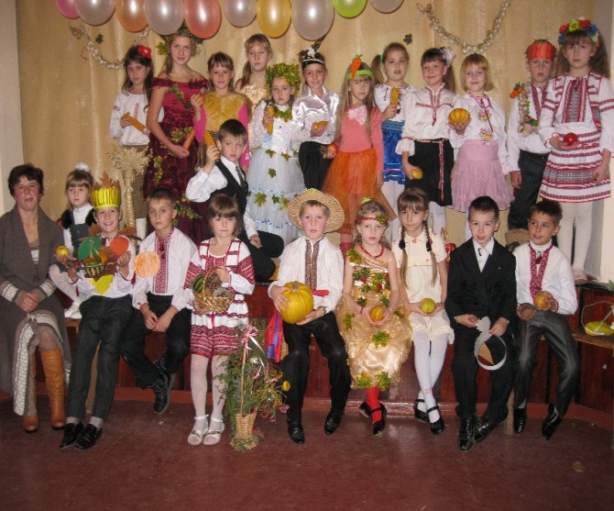
Із досвіду роботи вчителя початкових класів
Кременецької спеціалізованої школи І–ІІІ ст. №2

Стрижалко Лариси Ростиславівни

2016 рік

Cтрижалко Лариса Ростиславівна

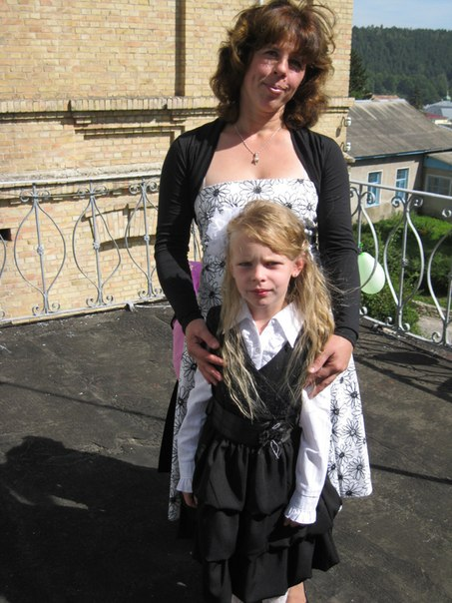

Дата народження:
26.09.1971 р.
Освіта: Закінчила Великоустюгське педагогічне училище за фахом «Вчитель початкових класів, вихователь групи продовженого дня» (1990 р.) і Кременецький обласний гуманітарно-педагогічний інститут
ім. Тараса Шевченка, де отримала базову вищу освіту за напрямком «Педагогічна освіта» як бакалавр у 2010 р. та повну вищу освіту за спеціальністю «Дошкільна освіта» і здобула кваліфікацію організатора дошкільної освіти, вихователя дітей дошкільного віку, практичного психолога у 2012 році.
Посада: вчитель початкових класів Кременецької спеціалізованої
школи І–ІІІ ст. №2
Педагогічний стаж: 26 років
Кваліфікаційна категорія: вища
Звання: старший вчитель
Рік атестації: 2013

Творче кредо:
«Щоб дати учневі іскорку світла, учителю треба виховувати у собі сонце»

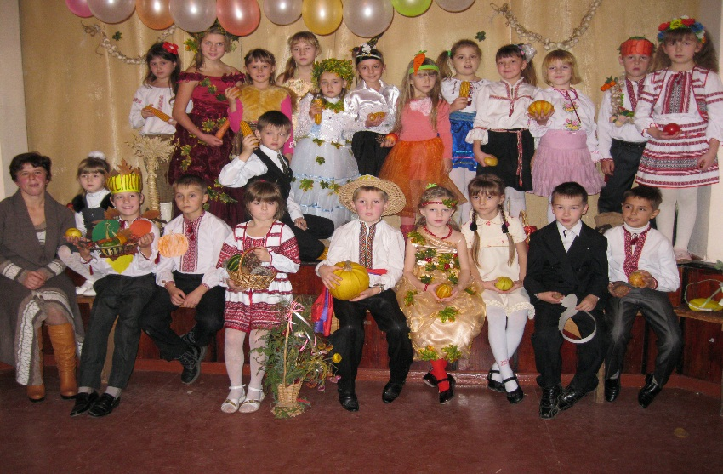
Учителями не стають, ними народжуються. Вчитель дуже відповідальна та наполеглива праця і серце, віддане дітям. Моє покликання – учити дітей по-праведному жити, любити свою рідну землю, плекати в душі кожної дитини добро й людяність. Щоденне спілкування з дітьми дає мені силу, радість життя, надію на те, що я буду чимось корисна для України. З дітьми почуваюся щасливою. Коли в дитини загоряються цікавістю оченята, коли я бачу, що в дитячій голівці народжується ідея, коли учень з радістю поспішає вранці до школи, – я щаслива. Увесь час пам’ятаю, що повинна бути для учнів зразком в усьому.
Час лине швидко, змінюється життя. Приходять до школи все нові і нові учні, тому навчати і виховувати їх потрібно теж по-новому. Мій досвід базується на науково-методичному фундаменті, містить передові педагогічні ідеї, власні знахідки й напрацювання. Впродовж останніх років працюю над проблемами «Розвиток критичного мислення учнів шляхом використання інноваційних технологій», «Виховання товариськості і взаємоповаги до однокласників».
Гуманітаризація змісту на всіх рівнях освіти як нове педагогічне мислення передбачає посилену увагу до особистості загалом. Диференціація на уроці здійснюється тоді, коли вчитель надає індивідуальну допомогу слабшим учням, а всі решта в класі одержують однакової складності завдання; слабшим учням даються окремі завдання, спочатку легші, а потім вони ускладнюються. Якісно новий рівень синтезу знань – це інтегровані заняття, інтегровані курси, які об'єднують навколо певного поняття чи теми різнорідні знання. Тому складовими моїх уроків є диференціація та індивідуалізація навчання, проблемний підхід під час вивчення нового матеріалу, розвиток пізнавальної самостійності школярів, високоморальний і краєзнавчий виховний напрямок навчального процесу, елементи інтегрованого навчання і виховання.
Учитель іде на роботу... Що чекає на нього там?
Початкова школа, що збирає всіх наших маленьких співгромадян.
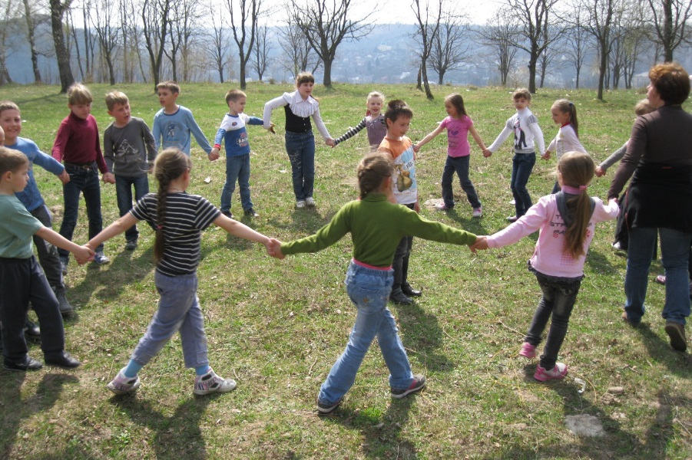
Кожен із них неповторний за темпераментом, характером і нарешті – за своєю унікальною освітньою траєкторією. На жаль, все частіше ми, вчителі, почали зустрічати пасивних дітей, з небажанням навчатися, виконувати домашні завдання, взагалі йти до школи. У дітей в очах почав гаснути вогник пізнання, допитливості, сподівання. Що може змінити цю ситуацію і перетворити навчання у захоплюючу подорож безмежною країною знань?
Вважаю, що одним із найперспективніших шляхів виховання активних учнів, озброєння їх необхідними вміннями і навичками є впровадження активних форм і методів навчання, серед яких провідне місце займають навчальні ігри. Гра є незмінним важелем розумового розвитку дитини. Ігрову форму занять створюю за допомогою ігрових прийомів і ситуацій, які дозволяють активізувати пізнавальну діяльність учнів. Ігри проводжу систематично, на кожному уроці, починаючи з елементарних ігрових ситуацій, поступово ускладнюючи й урізноманітнюючи їх у міру нагромадження в учнів нових знань, вироблення вмінь і навичок, засвоєння правил гри, розвитку пам’яті, виховання кмітливості, самостійності, наполегливості.

«Професіоналізм учителя – джерело розвитку сучасної освіти»
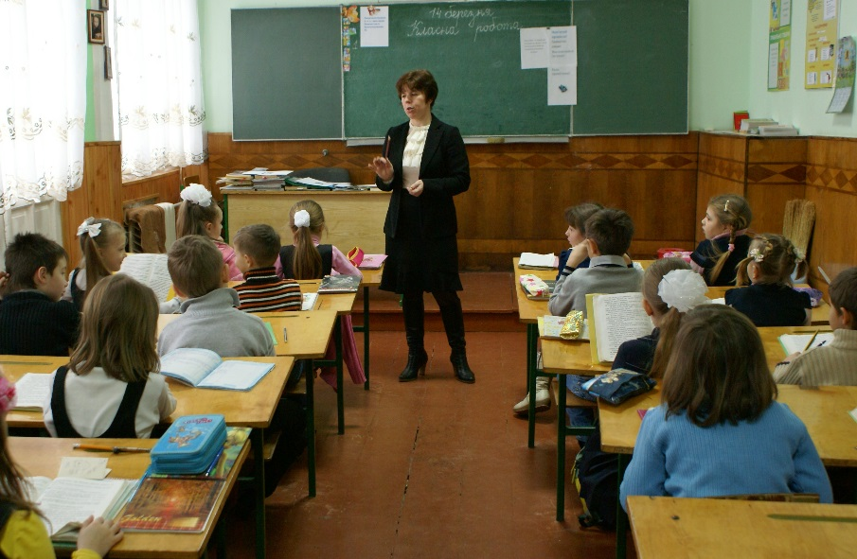
Розумова праця школярів – дзеркало розумової праці педагога. Дай дитині справу – і отримаєш діяльну, мислячу людину. Знання не засвоюються, якщо педагог прагне гранично полегшити розумову працю своїх учнів. Знання засвоюються там, де вони стають для дитини чимось своїм, що зачіпає власні думки, почуття, спонукають до пошуків, які породжені власними потребами.
Дитина вперше переступає поріг школи – стає першокласником. Починається складний період адаптації до шкільного життя. В одних цей період проходить швидко і безболісно, в інших – навпаки.
Початок навчання у школі для багатьох учнів пов’язаний зі значним навантаженням, до того ж характер і темпи оволодіння навчально-пізнавальною діяльністю не завжди відповідають загальній розумовій здатності дітей такого віку до засвоєння знань, умінь та навичок, визначених змістом програми.
Чому обрала саме таку проблему? Учням початкових класів дається багато знань, понять, від яких вони швидко втомлюються. Маємо недостатній рівень свідомого та глибокого засвоєння пропонованого матеріалу. Тому виникає нагальна потреба шукати шляхи ефективного навчання та виховання, приховані резерви розумової активності, підвищення самостійності у пізнані навколишнього світу, методи і прийоми якіснішого засвоєння дітьми знань, умінь і навичок у різних видах діяльності.
Але засвоєння – це активне думання, міркування над фактами, дослідницький підхід до речей, предметів, фактів, явищ. Активне думання починається там, де вихованець користується поняттями, судженнями, висновками і практично застосовує їх. Тому навчання та виховання молодших школярів неможливо уявити без упровадження гри та ігрових технологій.
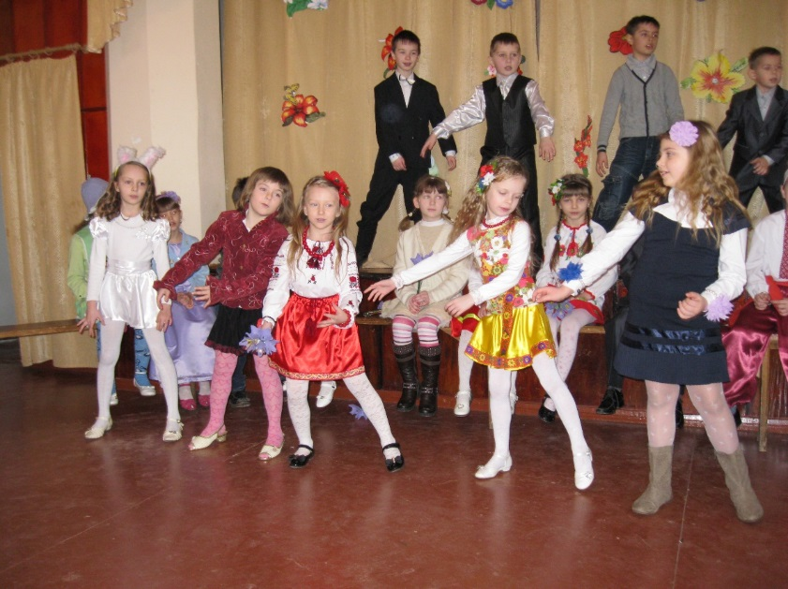
На своїх уроках використовую елементи з різних методик. Із вальдорфської школи заслуговує на увагу ритмічний початок робочого дня, що виступає як бадьорий гуртуючий етап. Протягом 20-30 хв. діти хором декламують вірші, співають, часто під супровід сопілки або плескання в долоні чи притупування.
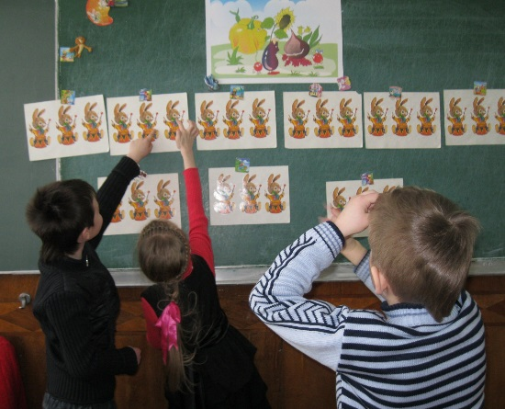
У М. Монтессорі запозичила ідею вільного виховання. «Свобода» дитини не означає занедбаності. Саме навпаки: правильнее розуміння свободи ставить на місце наших фантазій реальні потреби дітей і веде до справжньої і реальної турботи про дітей. Домінуючими прийомами початкового навчання на уроках є практичні дії з дидактичним матеріалом різного призначення.
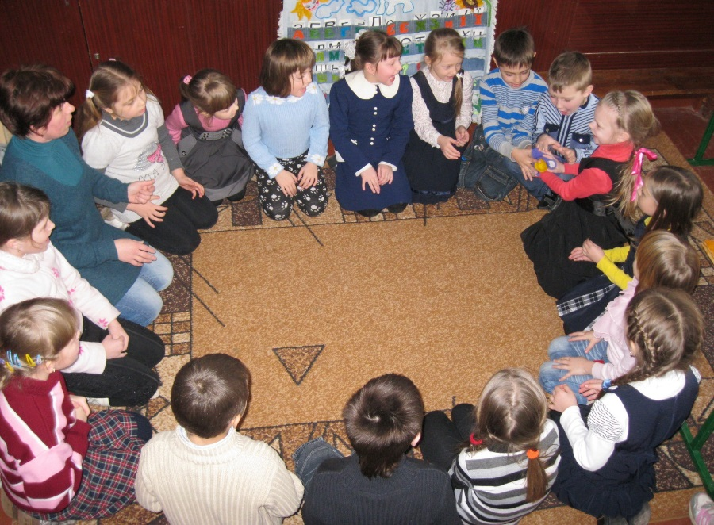
Із концепція французького педагога Селестена Френе (1896–1966): замість оцінок у його школі діяла система «класифікації успіхів» учнів, за якою діти діставали порядковий номер відповідно до успіхів з конкретного предмета. Вплив на вихованців має стіннівка – великий аркуш білого ватману, поділений на чотири колонки: «Я критикую», «Я схвалюю», «Я хотів би», «Я зробив». Поряд кожен має можливість записати свої думки олівцем. У моїй практиці це досить дієвий метод.
Сучасна педагогіка ставить перед учителем завдання створити дитині умови для розвитку, самоствердження і самореалізації особистості впродовж життя. Адже усі діти мають різний рівень розвитку мислення, пам’яті, уваги, мовлення, і ми зобов’язані якомога вище підняти цей рівень; увага для молодших школярів дуже необхідна у процесі навчання, для її розвитку слід використовувати технічні засоби навчання та різноманітні наочні посібники; інколи дітям легше запам’ятати досить складний матеріал, ніж елементарні речі.
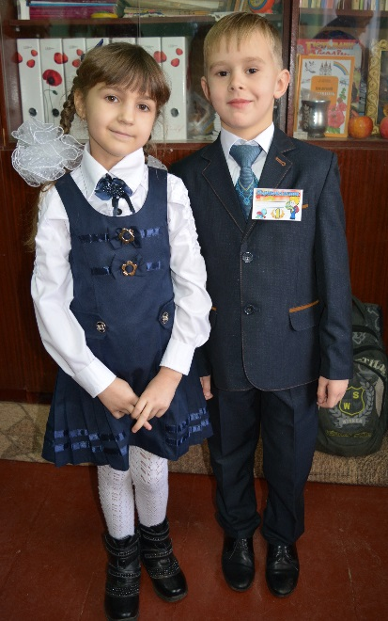
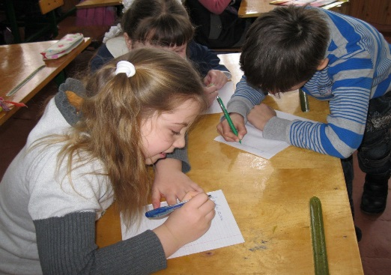
Найголовніше, на мій погляд, – це домогтися повного злиття різних видів діяльності, їх узгодженості, аби викликати та підтримувати творчу реакцію дитини, активізувати її пізнавальні можливості, досягти органічного поєднання логіко-понятійного й емоційно-образного компонентів у процесі пізнання. Перспективність цього методичного підходу полягає передусім у тому, що він дає змогу нівелювати слабкі сторони предметної системи навчання, подолати розрізненість, фрагментарність у сприйманні довкілля.
Кожен, хто любить свою професію, вважає її найцікавішою, найпривабливішою, найкращою, найшляхетнішою. Чимало є професій на землі, і всі вони – потрібні. А я переконана: немає у світі професії найважливішої і найвиснажливішої, найрадіснішої і найнеобхіднішої людям, ніж наша, вчительська. Це дає мені натхнення щодня з радістю йти на роботу, до школи і з гордістю говорити: я – вчителька.
Я щоранку заходжу в клас.
На дитячих обличчях – усміх.
Що я варта, діти, без вас?
Ви – натхнення моє, мій успіх.
За плечима сивіють роки,
Але й досвід прийшов з літами,
Що я варта без вас, малюки?
Я в безмежнім боргу перед вами.
Щоб любові вогонь не згас,
Щоб віддать дітям серце і душу,
Я щоранку заходжу в клас.
Я – учитель, я вчити мушу.
Т.Г. Рузинська

Інтегрований урок
«Зимові турботи» 1 клас
(Навчання грамоти (позакласне читання), природознавство,
художня праця )

МЕТА: вчити дітей виразно читати; правильно ставити наголос у словах; збагачувати словниковий запас учнів; формувати знання про зимові явища, про походження назв місяців, інтерес до усної народної творчосі; розвивати мову, критичне мислення; вміння правильно аналізувати прочитане, характеризувати героїв; виховувати до рідної природи, бережне ставлення до неї; інтерес до усної народної творчості.
Обладнання: картинки із зображенням зими; шаблони ялинок; «конфеті», кольоровий папір, клей, пензлики.
Форми роботи: парна і групова.
Методи і прийоми: «Порушена послідовність», «Кутки», «Інтерв'ю», «Асоціативний кущ»
ХІД УРОКУ
1. Організаційний момент.
1 учень: Пролунав дзвінок,
Починається урок.
Працювати будемо старанно,
Щоб почути у кінці,
Що у нашім першім класі
Діти – просто молодці!
2 учень: Щоб урок пройшов не марно,
Треба сісти рівно, гарно
І виконувати те,
Про що мова зараз йде.
Психологічна готовність :
- Я готовий до уроку.
- Я буду дуже уважним на уроці.
- Я не буду відволікатися.
- Я не буду заважати сусіду.
- Я запам’ятаю все раз і назавжди.
- Посміхніться один одному.
Артикуляційна розминка з (притупування і плескання в долоні).
Чудо-сани прилетіли-іли-іли.
Скакуни в тих санях білі-ілі-ілі.
в санях тих сидить цариця-иця-иця.
Білокоса, білолиця.-иця-иця.
Рукавом махає-ає-ає.
Сріблом все вкриває-ає-ає.
2. Оголошення теми і мети уроку.
Визначаємо з учнями тему уроку. Робимо це за допомогою загадки і прислів’я.
Використовую прийом припущення.
Якою буде тема урок?
В неї гарні, пишні віти,
І колючок не злічити…
Не байдужа до прикрас,
На свята спішить до нас. (Ялинка)
- Зимове сонце крізь плач сміється.
- Зимова днина така: сюди – тень, туди – тень, та й минув день.
На нас чекає незвичайний урок. Ми будемо читати, відгадувати загадки, зробимо красиву ялинку. Чи цікавий буде урок? Це залежить саме від вашої активності, уважності, творчості.
Працювати будем:
Швидко! Дружно Вміло!»
3. Актуалізація опорних знань
Прийом «Інтерв’ю»
- Назвіть, які ви знаєте пори року?
- А яка зараз пора року?
-Що відбувається взимку з природою, погодою, які ознаки зими ви знаєте?
-Як називається місяць, який зараз йде?
-Чому він має таку назву?
-А другий місяць зими яку має назву і чому?
-Останній місяць зими який?
-Зиму чекають, як дорослі, так і малі діти, вона має багато назв: чаклунка, красуня, казкарка, королева, царівна, білосніжка.
-А які свята відзначають у грудні? (відповіді дітей)
Розвиток творчих здібностей (загубилась рима )
Ма-ма-ма – надворі вже (зима)
Іг- іг- іг – скрізь летить пухнастий.(сніг)
Ні- ні- ні – візерунки на (вікні)
Оз- оз- оз – тріщить лютий (мороз )
На- на- на – стоїть ялинка (запашна )
Ік- ік- ік – незабаром свято (Новий рік )
Робота з деформованим текстом
Робота ведеться на мультимедійній дошці. Відповіді учнів (поділ слів на
склади)
З бане тілела наніж, краваси, мов казір жинсніка. (З неба летіла ніжна, красива, мов зірка, сніжинка.)
4.Сприймання та усвідомлення матеріалу
Робота з текстом
Надрукований текст лежить на парті.
Читання тексту: прийом «Сніжинки».
Вчитель говорить: «Сніжинки вдома». Діти читають тихенько. Коли кажу: «Сніжинки вилетіли!» – читають голосно.
Обговорення тексту:
- Про яку пору року розповідається у цьому тексті?
- Зачитайте назв, який заголовок можна дібрати до тексту ще?
- Що зробив мороз на вікнах? Зачитайте.
- Про яку красуню ведеться мова?
- Який подарунок зробив батько своїм дітям?
- До якого свята будуть готуватись?
- Що зробив Дмитрик?
- Як ви розумієте останнє речення: Зима у нас хоч морозяна, але весела!
- Читання вірша.
- Багато поетів присвятили зимі свої вірші, пісні. Діти теж приготували вірш про зиму.
Вірш Л. Глібова «Зимня пісенька»
Зимонька-снігуронька,
наша білогрудечко,
не верти хвостом,
а труси тихесенько,
рівненько, гладесенько
срібненьким сніжком.
Ми повибігаємо,
снігу накатаємо
купу за садком,
бабу здоровенную,
уночі страшенную,
зліпимо гуртом.
Зробили очі чорнії,
рот і ніс червонії,-
буде, як мара.
День і ніч стоятиме,
вовка проганятиме
від свого двора.
Гляне ясне сонечко
в весняне віконечко,
бабу припече;
де й мороз той дінеться,
геть від баби кинеться,
з ляку утече!
Асоціативний кущ

Робота з загадками (використовую прийом «мікрофон»)
1. В нас узимку білим цвітом
Сад зацвів неначе літом.(іній)
2. Без сокири і дрючків
Ставить міст через річки. (мороз)
3. Зірка ніжна сніжно-біла
На рукав мені злетіла.
Поки ніс її сюди,
Стала краплею води. (сніжинка)
4. Сніг на полях,
Лід на річках,
Хуга гуляє.
Коли це буває? (взимку)
5.У святковому залі
Стоїть, як картинка,
Весела, зелена,
Красуня. (ялинка)
5 Практична робота
На парті у дітей лежить зелений картон, серветка, простий олівець, клей, шаблон ялинки, різнокольорове конфетті (ялинкові прикраси).
Виготовлення новорічної ялинки.
Повторення правил поведінки під час роботи з художньої праці.
Як передаємо ножиці?
Як правильно різати?
Як організовуємо робоче місце?
Виготовлення:
- Обводимо раціонально.
- Вирізаємо рівно по лініях.
- Прикрашаємо ялинку кульками різних кольорів.
Виставка робіт (відзнака за роботу)
6. Підсумок уроку
- Як оцінюєте свою роботу на уроці?
Додаток
Текст для читання
Настала зима. Мороз прикрасив візерунками вікна. Закував у лід ріки, озера, ставки. Коло нашої домівки росте зелена красуня. Ми її прикрасимо ялинковими іграшками. Скоро велике свято – Новий рік! Тато залив біля будинку ковзанку. Ми взяли ковзани і побігли на ковзатися. Дмитрик покатав малу Ріту на санчатах . Зима у нас хоч і морозяна, зате весела.

Інтегрований урок-гра
«Морська мандрівка» 1 клас
(Математика, художня праця)
ТЕМА: додавання і віднімання у межах 10, повторення складу чисел, закріплення нумерації чисел від 11 – 20; геометричний матеріал; робота з папером, виготовлення кораблика способом згинання паперу (оригамі);виховувати умння товаришувати.

МЕТА: закріпити уміння додавати й віднімати у межах 10, розв’язувати задачі, порівнювати числа, працювати з перфокартами, розпізнавати геометричний матеріал; вчити виготовляти вироби з паперу способом згинання; розвивати увагу, охайність, швидкість у роботі, спостережливість, пам’ять, логічне мислення; виховувати почуття дружби, товариськості.
ОБЛАДНАННЯ: ілюстрований матеріал, картки, перфокарти, геометричний матеріал, папір.

ХІД УРОКУ

- ОРГАНІЗАЦІЯ КЛАСУ. ПЕРЕВІРКА ГОТОВНОСТІ ДО УРОКУ.
Розминка
1. Дзвоник всім нам дав наказ:
До робити швидше в клас!
Біля парти станем чемно –
Хай плине час недаремно,
Будемо уважні й старанні всі,
Сядемо рівненько на місця свої. (притупуємо і плескаємо)

2 .Мотивація до навчання
Діти фіксують свою готовність до уроку за допомогою значків (див. додаток). Учні на полях зошита ставлять значки – «смайлики»:
я зацікавлений уроком;
я байдужий до уроку;
не бажаю працювати.
Відкриваємо зошити і промовляємо:
Ось мій зошит я відкриваю
І похило покладу,
Ручку я ось так тримаю,
Сяду рівно, не зігнусь.
2. ПОВІДОМЛЕННЯ ТЕМИ УРОКУ.
Діти, сьогодні у нас урок незвичний, урок-мандрівка, ми будемо подорожувати. Мета цього уроку повторювати все те, що вивчали на протязі останніх місяців. Куди ми помандруємо, ви здогадаєтесь самі, коли відгадаєте загадку. (Прийом передбачення)
Поле синє,
Вівці білі.
На полі пасуться,
До берега несуться. (Море)
3.СЛОВО ВЧИТЕЛЯ
У нас морська подорож. На чому ж будемо мандрувати?.(передбачення)
Послухайте ще одну загадку:
По хвилях лебідь пливе, на собі людей везе. (Корабель).
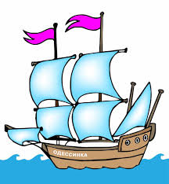
Слово «корабель» походить від слова «кора». Виявляється, що давні слов’яни плавали по річках у легеньких човниках, які були обшиті березовою корою.
4. Підняття якоря. Актуалізація
І ось на цьому кораблі ми будемо мандрувати протягом уроку, і попереду нас чекає море чисел і країна Математика. Але ми не можемо рушати – якір корабля заплутався у морських рослинах і камінні.
Судно давно б лишило порт,
Бо хвилі б’ють у борт
Та міцно я вхопивсь за дно
І не пущу судно все одно.
Якщо ви правильно складете нерівності, які я вам показуватиму, якір підніметься:
11 і 14 .20 і 17; 10 і 20; 9 і 7; 5 і 5; 8 і 2.
Піднімаємо якір у корабля. Нагороди одержують учні.
5. Завдання дельфіна Дарвіна.
Усно.
Подивіться, дельфін Дарвін засумував. Він на березі розв’язував математичні вирази ,а хвиля змила частину запису. Давайте допоможемо йому.
3 3=6
9 - =4
5+ =5
+2=10
9 - 2=7
+2=4
6. Занурення під воду. ( письмово)
Ми добре допомогли дельфіну.
Зараз будемо знайомитись з морськими мешканцями.
7. Завдання морської зірки
Розмістити числа у порядку зростання:
19 9 15 25 19 4 8 11 10 1 22 6.
Перевіряємо оплесками у долоні.
8. Завдання морського їжака. (усно)
Вірш про морського їжака.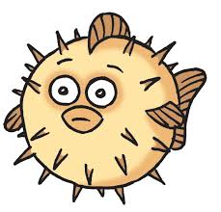
Їжаки
Два родичі їжаки
Жили собі залюбки.
Й раптом люто посварились,
І навіки розлучились:
Один мешкає у морі,
Другий – в земляній коморі.
- Перевіримо, як ви знаєте склад чисел. Відгадайте, які числа повинні бути на кермі нашого корабля:
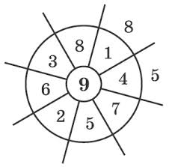
- Допоможіть порахувати морських жителів:
- 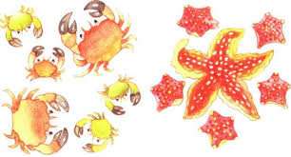
- Опрацювання геометричного матеріалу. Які геометричні фігури ви бачите?

8. Завдання рибок (на дошці рибки з математичнии вираза ми дві)
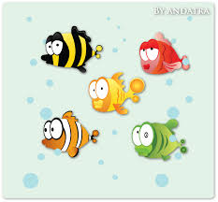

Перед вами, дітки,
Мальовані рибки!
Хвостиком змахнули,
Випливли на берег!
Дибки – трипки,
Не пустуйте рибки!
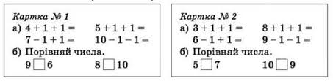
9. Фізкультхвилинка.
Рак все клешнею махає.
Рак поживу розрізає.
Рак не ножицями крає,
Клешню добру рак наш має.
Вліво клешню, вправо клешню
Переріже рак і блешню.
А тепер заліз у мул,
Заховався від акул.
Він акули не злякався.
Відпочити заховався.
10. Завдання риби-голки.
Шиє риба-голка
Окунцям футболки,
Яскраві, смугасті –
Хай носять на щастя.

ЗАВДАННЯ: за короткою умовою скласти задачу і розв’язати.
Михайлик – 4 карасики
Іванко –3 карасики

11. Риба – вітрильник.

Ця риба плавці напина, як вітрила
І плине по морю на повну силу,
Обганяючи легко усі кораблі –
Великі, середні і зовсім малі.
Ця риба пропонує вам розв’язати кілька задач-розважалок усно.
Дід-рибалка наловив
Риби цілу купу;
3 дзеркальні коропи,
2 лящі і щуку.
А хитрючий злодій-лис
Вкрав ляща у діда.
Скільки рибок принесе
Дідусь до обіду? (5)

Зловив Василько наш 7 риб.
Одна із них у воду – плиг!
Відповідайте, рибок скільки
Тепер лишилось у Василька? (6)
12. Самостійна робота.
Приклади з помилками. Для дівчаток їх приготувала медуза, а для хлопчиків – морський коник.
6+5=14 19-10=9 перевіряємо оплесками у
долоні
18-10=6 3+5=9 спочатку дівчат, а потім –
хлопців.
9-5=6 10+6=15
9-3=5 9-2=6
10+10=10 16-7=6

13. Кит приготував нове завдання нам
Збилися в табун кити,
Взяли води в роти.
І ну пирскати на хмарку,
Бо під сонечком їм жарко.
А щоб китам не було жарко, допоможіть їм розв’язати нерівність.
5+3 * 7 2+2*6-1
4*9-5 3+4*9-2
14. Завдання восьминога.

Дуже радий восьминіг,
Що у нього вісім ніг.
Він у штиль і у негоду

Легко горне ними воду.
А була б лиш пара ніг –
Вмить стомився б восьминіг.
Пропонує нам накреслити відрізок довжина якого 1 дм 2 см. Скільки це у сантиметрах? Креслимо.
15. Завдання акули.
Ось вона яка –
Розбійниця морська,
Всіх би проковтнула
Зажерлива акула.
Діти, акула хижа і дуже хитра риба. Завдання, які вона пропонує, вимагають вашої кмітливості.
1). Якого камінця немає у воді?
2). Два хлопчики плавали в морі 8 хвилин. Скільки хвилин плавав кожен з них?
3). Уяви, що ти – капітан корабля. Судно дуже красиве. На ньому є 10 пасажирів, 8 кают, 5 ящиків з апельсинами, 2 ящики з бананами. Скільки років капітану?
4). Назвіть «кольорові» моря є на нашій планети? (Чорне, Біле, Червоне, Жовте)
5). В якому морі не можна загинути? (в Мертвому морі вода дуже солона, що тіло людини легше неї)
6). Чому море, як правило, синього кольору? (морська вода відображає колір неба)
7). У яких морських тварин однакові назви з тваринами , які живуть на поверхні землі? (морські котики, півники, коники, їжаки, лисиці, леви, собаки).
16. Завдання краба
А незграбний краб –
Клешнями шкряб – шкряб,
Вивів на пісочку
Літерок рядочки.
Почерк свого тата
Можуть прочитати
Тільки крабенята.
Діти, допоможіть, крабенятам прочитати слово, яке зашифрував краб – тато. А для цього слід розв’язати кругові приклади.
К Б О Е А Ь Л Р (корабель)
2 + 7 2 + 5 9 – 6 7 + 3 8 – 6 4 – 2 10 – 6 3 + 5
17. Умілі рученята.
Так, вірно, зашифроване слово – корабель. Зараз ми з вами зробимо теж корабель, на згадку про нашу мандрівку у підводний мир. Працюємо за схемою.
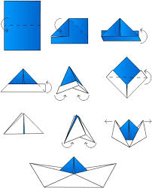
18. Підсумок уроку.
Діти, ви молодці!
Що ми робили на уроці?
З ким познайомились?
На чому ми плавали?
Я дізнався...
Я навчився...
Я зрозумів, що можу...
Мені сподобалося...
Для мене стало новим...
Мене здивувало...
У мене вийшло...
Я придбав...
Мені захотілося...
Мене надихнуло...

Ви правильно виконували всі завдання морських мешканціві. Вони дякують вам за успішну роботу на уроці.

Інтегрований урок розвитку мовлення, природознавства, літературного читання.
Тема: Друзі природи
Мета: вчити учнів будувати речення; послідовно розташовувати речення, абзаци; розвивати зв’язне мовлення, вчити будувати і записувати речення, що відповідають змістові малюнків, складати зв’язне висловлювання, збагачувати словниковий запас; виховувати бажання берегти й охороняти все живе і корисне в природі.
Обладнання: таблиця №7 (Будна Н.О., Головко З.Л., Рябова С.І. Українська мова в таблицях. Розвиток зв’язного мовлення. 2 клас – Тернопіль: Навчальна книга – Богдан, 2016.), ілюстрації з зображеннями білочки, їжака кабана дуба, сосни, ялини.
Хід Уроку
1. Організація класу
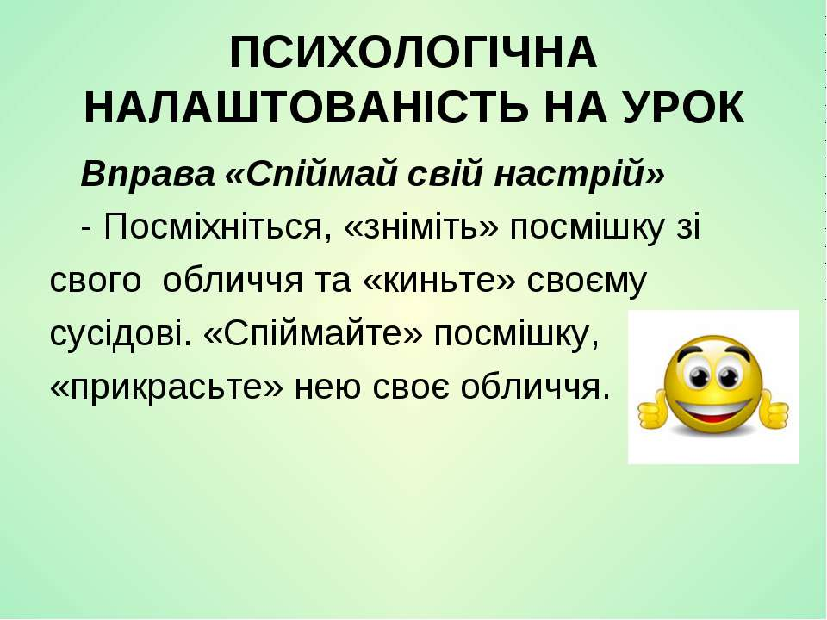
2. Психологічний настрій учнів на урок
3. Актуалізація опорних знань
3.1. Відгадування загадки.
– Впізнайте тварину, відгадавши загадку.
Хвіст трубою, спритні ніжки –
Плиг із гілки на сучок!
Носить все вона горішки
В золотий свій «сундучок».
В неї й очі, мов горішки,
Кожушинка хутряна,
Гострі вушка, наче ріжки, -
В дуплі живе вона.
(Білочка)
Гостроносий і малий
Сірий, тихий і незлий.
Вдень ховається. Вночі
Йде шукать собі харчі.
Весь із тонких голочок.
Як він зветься?...
(Їжачок)
Я страшенний боягуз,
Всіх на світі я боюсь
В полі, в лісі навкруги –
Скрізь у мене вороги.
(Заєць)

Уночі гуляє,
вдень спочиває.
Має круглі очі,
Бачить серед ночі.
(Сова)

Прийом «Мікрофон»
– Які ознаки білочки розкриті в загадці?
– Що відрізняє білочку від інших лісових мешканців?
–Якого кольору шубка в білки?
– Який хвіст? Очі? (як намистинки.) Носик? Вушка? (чорні китички.) Лапки? (коротенькі, чіпкі.)
3.2. Для вас, «чомучки»
Чи знаєте ви, що...
Коли білка стрибає з дерева на дерево, то їй допомагає довгий пухнастий хвіст. Він служить й кермом і парашутом, підтримує її у повітрі. Взимку білка накривається хвостом, як ковдрою.
4. Оголошення теми та очікуваних результатів
5. Робота з зошитом
Розгляньте уважно малюнки:
Дайте відповіді на загадки:
- кабан (свинка)
- білка
- їжак
- Що зробили тваринки?
5.1. «Віконечко в природу»
5.1.1. Відгадування загадки
Навесні веселить,
Влітку холодить,
Восени годує,
А взимку гріє.
(Ліс) Розфарбовуємо.
5.1.2. Робота в групах
- Чи згідні ви з твердженням: «Тварини-друзі дітей»?
5.1.3. Презентація групової роботи.
5.2. Робота з таблицею (продовження).
- Які дерева зображено на задньому плані?
- У якому лісі можуть рости ці дерева?
5.3.Слово «Інформаційному центру»
5.3.1.Відгадування загадки:
Живе один батько і тисячі синів має;
Всім шапки справляє, а собі не має. (Дуб)
5.3.2. Довідковий матеріал:
Дуби мають екологічне значення. Вони добре очищають повітря – це постійно діючий фільтр. Крім цього, ці дерева є справжніми богатирями за твердістю й міцністю деревини, яку використовують у будівництві, суднобудуванні. Велике значення мають листя і кора дуба: з них виготовляють ліки.
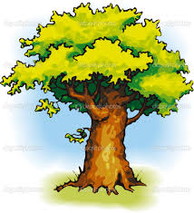
5.3.3. Відгадування загадки
У святковому залі стоїть, як картинка, весела, зелена красуня. (Ялинка)
5.3.4. Сосни, ялини та інші хвойні дерева з’явилися більше, ніж 300 млн. років тому. Всі вони ховають своє насіння у шишках. Тримається хвоя на дереві 2-5 років.
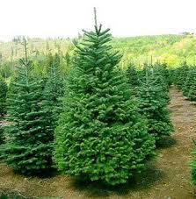
6. Робота з зошитом (продовження).
6.1. Розташування речень у певній послідовності, щоб вийшов текст.
-Які слова використано в тексті, щоб уникнути повторення слів «друзі», «тварини»?
6.2.Орфографічна підготовка: свинка білочка їжачок майструвати щітка. свинка білочка їжачок майструвати щітка.свинка білочка їжачок майструвати щітка.
6.3.Підбір заголовка.
Із поданих заголовків виберіть найбільш вдалий.
Друзі
Друзі природи
Допомога
Білченя
Подорож до струмка
7. Колективна робота учнів.
8. Зразок тексту
Друзі
Прийшла свинка до струмочка спинку мити. Білочка сидить на березі і гірко плаче.Рип’яхи у хвостик вчепилися.Їжачок змайстрував з голочок гребінець.Разом із свинкою вони розчесали хвостик білочці.
9. Підсумок. Рефлексія
–Яка була тема уроку?
–Які завдання ми виконували?
–Чи впорались ми зі всіма завданнями?
–Що можна було б змінити на краще в сьогоднішньому занятті?
9.1. На землі все треба берегти:
І птаха, й звіра, і оту травинку.
Не чванься тим, що цар природи ти,
Бо, врешті, ти – лише її частинка.
Друзі

Друзі природи

Допомога

Білченя
Подорож до струмка

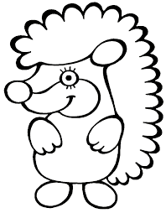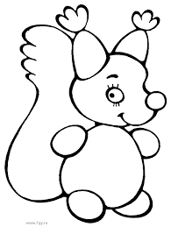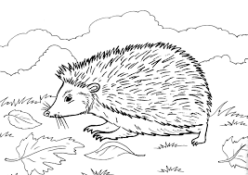

Свято Осені
Мета: конкретизувати та узагальнювати знання дітей про роль фруктів і овочів в житті людини; сприяти розвиткові творчих здібностей учнів; виховувати любов і повагу до природи. Закріплювати в учнів техніку зчитування з губ. Розвивати артистичні здібності дітей, їх мовлення, логічне мислення. Виховувати любов до природи, свідому дисципліну.

Обладнання: плакати з теми, кошик, овочі, фрукти, емблеми, картопля, яблука,морква,часник.цибуля, кросворди, конверти із завданням.
Хід заняття:

На сцені озеро, дерева. З’являються дві жабки. Зал прикрашений овочами і фруктами, листям з дерев.
1 жабка Привіт, сусідко!
2 жабка Здраа-астуй, сусідко!
1 жабка Чом не спиш, сусідко? Уже Здвиження пройшло, всі вужі і жаби у норах сплять, а ти?
2 жабка Ти що, Квакунечку, нічого не знаєш? Сьогодні у з класі Свято Осені
1 жабка Ква! Ну то й що? Осінь як осінь!
2 жабка Як це що? Восени – краса! Дощ ква-пає! Сиро! Мокро! Ква-люжі по кво-ліно!
1 жабка Пра-авда! Пра-авда!
2 жабка А на городі! Все, що хочеш є! Квасолька, квартопелька, квакурузка, кабачки, мор–ква і навіть квапуста виросла! Пішли зі мною на свято! Там весело, діти співають! А ти любиш співати?
1 жабка А як же? Ти що не чула?
Пісня (починають жабки, допомагають діти)
1 ведучий: У нас сьогодні гарне свято. Гостей зібралось тут багато.
Ану ж на них Ви подивіться І весело їм усміхніться, Що завітали в добрий час.
2 ведучий: Добрий день усім! І дорослим, і малим. Свято осені сьогодні Вам сподобається всім.
1.Завітала осінь до нас в Україну,
Одягла в червоне намисто калину
Бо ж вкраїнська осінь –
Це пишні жоржини, айстри різнобарвні,
Горішки ліщини, буряки цукрові,
Кукурудза стигла, гарбузи медові,
Різні повидла, варення, соління
Гриби в маринаді...
Тобі, щедра осене, всі у нас раді:
І білочка в лісі, і в садочку квіти,
І горобчик в полі, і дорослі й діти
1.Співи, сміх, шарів багато,
-що за свято у малят?
і дівчата, і хлоп'ята
одяглись святково як!
2.Зал просторий весь аж сяє –
Так від сонечка розцвів,
Це ж сьогодні день врожаю
День маленьких школярів
Тихо осінь ходить гаєм.
Сад довкола аж горить.
Ясен листя осипає,
Дуб нахмурений стоїть.
А берізка над потоком
Стала наче золота,
Вітер ніби ненароком
Їй косиці розпліта,
Коли вона загляне в сад,
Наллється соком виноград,
І різні яблука ранет,
Солодкі стануть наче мед.
Коли огляне баштани,
Надмуть гордо кавуни,
І запишається в хустках
Товста капуста на грядках.
Як помандрує по гаях,
З чарівним пензлем у руках –
все розмалює на путі,
Берези стануть золоті.
І ми її уклінно просим:
Заходь у гості щедра осінь.

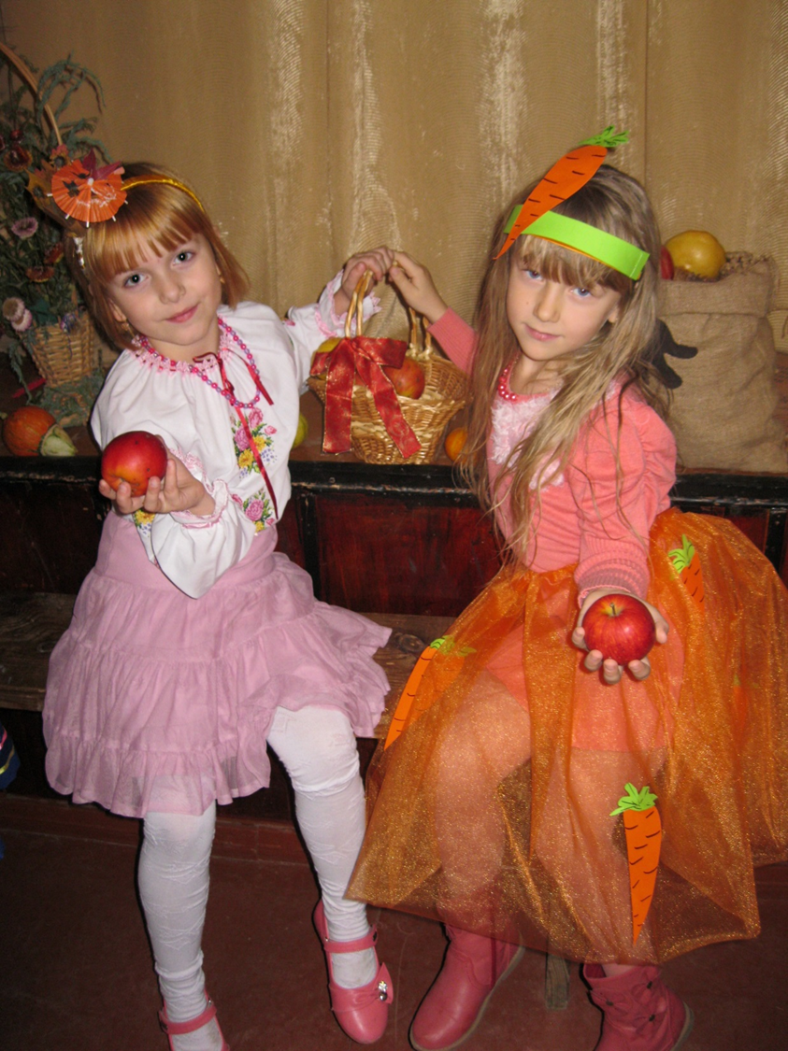

ПІСНЯ «Листячко дубове»
Листячко дубове,
Листячко кленов,
Жовкне і спадає
Тихо із гілок.
Вітер позіхає,
В купу їх згортає
Попід білу хату
Та на моріжок.
Айстри похилились,
Ніби потомились
Сонечка немає,
Спатоньки пора!
А красольки в'ялі
До землі припали.
Наче під листочком
Вітер догоря.
Ведуча: Погляньте, який гарний листочок подарувала нам осінь. Він увібрав у себе всі осінні кольори - і зелений, і жовтий, і жовтогарячий... Цей листочок не простий, а чарівний. На ньому осінь послала своє запрошення. Вона запрошує нас разом із нею помандрувати. Нумо, сідаймо в веселий потяг і з піснею вирушаймо в подорож.
Діти стають один за одним і з піснею «Голубий вагон» рухаються по залу.

Ведуча: Стоп! Наш потяг, зупинись,
і навколо подивись.
Подивись яка краса.
Де ти, Осінь, чарівна?
Учень 1: Осінь чарівна в гості йде,
Щедрі дарунки усім нам несе
Яблука стиглі і груші смачні
У кожній хатині стоять на столі.
Учениця 2: Осінь чарівна у гості іде,
Барви чарівні усім нам несе.
В золото вбрались дерева й кущі,
Подарувала нам щедрі дощі.
Учень 3: Подивіться ж усі!
Ніби в золоті гілки.
Всюди осінь походила
Листя все позолотила.
Учениця 4: Фарбу вилила свою
На берізку у гаю.
І калини, що у лісі,
Також стали золотисті.
Учень 5: Погляньте, діти, у віконце:
Де сховалось наше сонце?
Хмаринки в небі пропливають,
Холодним дощиком лякають.
Учень 6: А листочки закружляли –
Враз метеликами стали.
І лунають пісні дивні,
Бо прийшла пора осіння.
Учень 7: Пісенька весела хай,
як дощик, ллється,
Осінь нас почує, щиро усміхнеться.

Пісня «Дощик»
Осінь: Ось я за сосною, ось і листя в'яне
Хто я? Це за мною йдуть густі тумани,
Ранками імлиста, вдень як позолота,
Обриваю листя - це моя робота,
Рада осінь вас стрічати, лісовими дарунками пригощати
Я давно на вас чекаю і з звірятими виглядаю
Літечко згасає, тужить горобина,
Чути як гукає осінь журавлину,
Лісова дорога ні сумна, ні рада,
Жовтий лист під ноги тихо, тихо пада.
Красуня, ти така чарівна!
Найкраще платтячко вдягла,
І я люблю тебе найбільше,
Бо ти – як фея чарівна.

Осінь: Дякую! Дякую за теплі слова.
Ось в садах, гаях блукаю,
Жовті шати одягаю,
Золоту стелю постіль,
Жду синів своїх я в гості.
Не сама до Вас ішла,
Ще й синочків привела.

Вересень: Я – добрий місяць Вересень.
Тепло Вам дарував…
Відкрив я двері школи
Вам, Гостинці приписав.

Звозить вересень з комори
Кавуни і помідори.
Спілих яблук, груш і слив
Цілі гори натрусив.
І вантажать гарбузи
На машини і вози.
Йде до гаю, де гриби
Виростають щодоби.
На чолі іскриться піт –
Сто турбот і сто робіт.

Вересень: А чи знаєте Ви, який овоч найголовніший? Жовтий, круглий, головатий, Весь перистий та бокатий. Він дітей багато має, Їх гуляти не пускає. (Гарбуз)
А ось, здається, і він.
Осінь: Ти, Гарбуз, всьому господар, Ти найголовніший на городі. Як живе твоя сім'я?
Гарбуз: Добрий день, красуне Осінь! Все достигло й налилося
Підростаємо щодня Я і вся моя рідня.
Сценка «Ходить гарбуз по городу» (на новий лад)
Ведучий: По городу Гарбуз ходить, Всіх із роду оглядає. Кого хвалить, кого учить, А кого і научає. І звернувся до ґаздині, Молодесенької дині.
Гарбуз: Розкажи мені, красуне, Як ти влітку працювала? Може, трохи лінувалась? Чи сумлінно дозрівала?
Диня: Ой, Гарбузе – Гарбузенко, Вічно ти підозри маєш, Не сидиш на однім місці, По городу все гуляєш. Бачиш же, я постаралась, Ніжним соком все набралась, Налилася на всі боки, І важкі вже мої кроки.
Гарбуз: Ой, чудова ж господиня, Моя ніжна, смачна Диня. А що скажуть Огірочки – Мої любі сини й дочки?
Огірки: Не свари нас, любий татко. Гарно ми росли… спочатку, Та якісь дощі махнули – Заховатись ми забули. Коли сонечко світило, Ми листочками не вкрились, На кілках – шнурках висіли І, звичайно, перезріли.
Гарбуз: Ой, ну що ж, я розумію. Та надіятися смію, Щоб в наступне знову літо Все завчас буде прикрито. А що тут за каруселі, Чому всі такі веселі?
Морква: Любий братику, послухай, І сестрицею пишайся, Бо не просто я Морквиця – Гарбузовая сестриця. Я пробилась в депутати, Скоро буду виступати І доб’юся для городу Перегною аж підводу! О!
Гарбуз: Радий, радий я, сестрице, Маєш розум, хоч дівиця. Пишна, гарна і в достатках, А тепер ще й депутатка. Ну, а як же Бурячок, Мій шановний своячок?
Буряк: Що казати, я – у нормі, Круглий, чистий, соком повний. Так же кольором налився, Ніби в Африці родився, Буде борщ смачний, червоний, З бурячком такий чудовий.
Гарбуз: Добре, добре, зрозумів, Що ти роду не підвів. А що скаже Бараболя? Як жилося їй у полі?
Картопля: Хоч проблем було багато, Та не буду нарікати. Мене люблять, поважають, Другим хлібом називають. Можу бути у меню Хоч по кілька раз на дню.
Гарбуз: Так, звичайно, правду кажеш, Людям ти сердечно служиш. Хоч циганської натури, Та високої культури. Задоволений я вами, Бо багатий родичами. А Цибуля в нас чудова, Правда, трохи гонорова, Але, якщо лад у вас, Страва буде – вищий клас
Цибуля: Не соромте мене, дядьку, Бо покину зараз грядку, Я серйозна у всіх справах І смачна у різних стравах.
иня: Не сердись на дядька, люба, Бо від нервів смаку згуба. Усі знають – рід наш славний, Гарбузовий рід преславний, Тож тепер, Гарбузе – батьку, Всім подякуй для порядку
Гарбуз: Я вклоняюся Вам ґречно
І всім дякую сердечно,
А також даю наказ:
Щоб любили люди нас
І смачні вживали страви – не псували тої справи.
Хай наш рід чудовий буде,
На поживну користь людям.
Пісня «Ходить гарбуз по городу»
Осінь:
Одного разу на городі розмовляли овочі.
Й суперечку зав'язали гарбузові родичі
сперечались як могли, аж за боки брались,
Хто із них смачніший, хто найкорисніший
Визначить старались
Вискочив горошок, він хвалько найбільший.
Горошок: Хто не знає, друзі, я найкорисніший.
Я зелений, запашний і в борщі такий смачний.
Осінь: Тут образу не стерпів червоний буряк.
Буряк: Ну, а борщ без буряка вам зварити як?
Буряк треба до борщу, і до венігрету,
Я найкращий з овочів, скажу по секрету.
Осінь: Але тут капуста втрутилася тлуста
Капуста: Головата я, сріблиста, сорочок наділа триста
І тому я найсмачніша для дітей найкорисніша,
А свого качанчика подарую зайчику.
Огірок: Я овальний і довгенький, дуже гарний зелененький
Помідору рідний брат, дуже добрий на салат.
Літом свіжий та зелений, взимку добрий я солений,
Вмію я водить танок, бо найкращий огірок.
Помідор: Я красивий і кругленький,
Маю боки червоненькі,
І, звичайно, найсмачніший,
Для дітей найприємніший.
З мене сік томатний п'ють,
І до страви додають,
Найповажніший сеньйор,
А зовусь я Помідор.
Редиска: Я редиска червоненька,
У салаті ще й смачненька,
На городі мене рвуть,
І до столу подають,
Я хвалитися не можу,
Мене знає з діток кожен.
Морква: А я пані морковиця, гарбузовая сестриця,
В земляній сиджу коморі, а коса моя - на дворі,
Маю щедрі вітаміни для дорослих і дітей,
Пригощу морквяним соком дорогих своїх гостей.
Кавун: Я зелений і смугастий, і як м'ячик я бокастий,
Дуже, друзі, запашний, хоч пузати та смачний,
Спробуйте мене розріжте, і червону м'якоть їжте
Найтовстіший я товстун, називаюся кавун.
Петрушка: Моє тіло під землею, кучерики понад нею,
Любить мене кожна юшка, знатна пані я, Петрушка.
Соняшник: Я найвищий серед вас, вистачить сваритися,
Хто найголовніший добре подивіться,
В золотій стою короні, я, соняшник, як цар на троні.
Стукіт у двері.
Осінь: Хто це там гримить?

Лікар: Лікар, Айболить.
Осінь: Швидше двері відчиняйте, гостя любого пускайте.
Лікар: Добрий день, любі друзі, суперечку чую в окрузі.
Досить, не сваріться, зі мною поділіться.
Осінь: Добрий лікарю, і усіх нас розсудіть.
Хто із нас є найсмачніший, хто із нас найкорисніший,
Для дітей найприємніший, а хто при хворобі,
Буде нам в потребі?
Лікар: В кожнім овочі є свій неповторний смак.
Визначить, хто головний, не берусь ніяк.
Щоб здоровим і сильним стати,
Треба овочі всі знати, і без винятку усі і любити і вживати,
Овочі корисні всі - знають і дорослі і малі.
Ведуча: Звичайно, всі овочі дуже корисні, смачні і однаково потрібні для вашого організму, пам'ятайте про це завжди.
А ще на наше свято завітав дідусь із казки, який хоче похизуватись своїм гарним урожаєм.
Ведучий: А тепер послухайте пісню про те, яку смачну страву готують восени з цих овочів.
Пісня «Борщ»:
І. Одна господиня з базару прийшла.
Вона у корзині у дім принесла:
Приспів:
Картоплю, капусту, квасолю, буряк,
Петрушку і моркву.
Ой, смачно як!
ІІ. Ось овочі дружно лежать на столі,
Чекають, що зварять їх всіх у борщі.
Приспів: Картоплю, капусту, квасолю, буряк,
Петрушку і моркву.
Ой, смачно як!
ІІІ. В каструлі помиті лежали вони,
В окропі кипіли годину чи дві.
Приспів: Картоплю, капусту, квасолю, буряк,
Петрушку і моркву.
Ой, смачно як!
ІV. Зварився наш борщик, стоїть на столі,
Скоріше би їсти приходили всі
Приспів: Картоплю, капусту, квасолю, буряк,
Петрушку і моркву.
Ой, смачно як!
V. Ось дружно сидить за столом дітвора,
Вже повні тарілки, борщ їсти пора.
Приспів: Картоплю, капусту, квасолю, буряк,
Петрушку і моркву.
Ой, смачно як!
Осінь: Кличуть нас ліси, поля, сади
Дозбирати осені плоди.
Із дерев спадає листя жовте –
То землею ходить місяць …(жовтень).
Золотистий місяць жовтень
Стелить постіль ясно-жовту.
Вітер хмари вдаль несе
Над полями і шосе.
(Виходить Жовтень)
Жовтень: Так мене назвали, бо кругом все жовте стало. Маю пензель чарівний, маю пензель золотий! Розфарбую все навкруг, золотіє ліс та луг!
Осінь… Осінь. Лист жовтіє, З неба часом дощик сіє. Червонясте, золотисте Опадає з клена листя.

Як на небі сонечко,
Можна йти гуляти,
І стрибати, й бігати,
У піжмурки грати.:
А як небо хмуриться,
Дощик накрапає,
Парасолька всіх нас
Від дощу ховає.
Ведучий: З давніх – давен восени, коли вже зібрано врожай, в Україні проводиться ярмарок.

Сценка «Ярмарок»
Ведучий: Увага! Увага! Спішіть – поспішайте! Господарі й гості – глядіть не минайте! У гості заходьте гуртом, поодинці. Чекають на Вас тут чудові гостинці.
Ведучий: На ярмарку нашім – веселім, багатім – Є чим дивуватись і є що придбати.
1 господар: Купуйте, купуйте усі бараболю, Варіте і смажте із сіллю й без солі. Сто страв господиня з картоплі зготує – Картопля, як хліб, вона всіх нагодує.
2 господар: Бережіть помідори, вони пречудові, До Вашого столу хоч зараз готові.
3 господар: А морква, дивіться яка соковита, Морквяного соку вам треба попити!
4 господар: Здорові будьте – часник купуйте! Усякі хвороби Ви ним лікуйте!
5 господар: Яблучок не минайте! Які до смаку вам, такі вибирайте
6 господар: Беріть калину – червоні корали, Це кетяги сонце і небо ввібрали.
Напоїть матуся калиновим чаєм – Недугу ураз, як рукою, знімає.
Пісня «Що нам осінь принесе?»

Осінь: А тепер подивіться на галявину, скільки виросло грибів
Тут і маслючки, і опеньки, і лисички і навіть мухомори.
Підійдем до них ближче і послухаєм їх розмову
Боровик: Я гриб-боровик, маскуватись звик,
Мусиш ліс обійти, щоб мене знайти,
Хто не вміє нас шукати, тим адресу можу дати.
Ми і в лісі й на галяві, ніжка біла, верх смаглявий.
Сироїжка: Я сироїжка, біла ніжка, у різний колір чепурюсь
Така тендітна, така я ніжна у руки візьмеш - я кришусь
Хто коштував хоч раз мене, забачить в лісі - не мине.
Лисички: Ми лисички, жовті личка, ростом зовсім невеличкі,
Не червиві, дуже чисті, не ховаємося в листі,
Хто на слід наш потрапляє, повен кошик назбирає.
Мухомор: Я мухомор - я людомор, червоний наче помідор,
Кашкет цяцькований, розлогий, а сам струнки і довгоногий.
Серед урочища грибного не знайдеш красеня такого.
Осінь: Скільки, Мухоморе, не хвались, а наші діти знають які гриби їстивні, а які отруйні і ніколи тебе не підберуть.
Допоможе завжди дітям добрий гном.
Пісня «Гном»
У лісі, лісі темному,
Де зайчики стрибають,
Де сосни величезнії
До неба дістають,
У лісі, лісі темному
Навмисне заблукаю,
Щоб гномика-чарівника
Зустріти прямо тут.

Приспів:
А я скажу вам щиро:
Його я не боюсь!
Цей гном - створіння миле,
Йому я посміхнусь!

У лісі, лісі темному,
Де сонечка немає,
Де птахи перелітні
Дзвіночками дзвенять,
У лісі, лісі темному
Навмисне заблукаю,
Щоб з гномиком-чарівником
Удвох потанцювать.

Приспів. (2)

Осінь: Капле з неба, дахів, стріх. Дощ холодний, перший сніг. Почорнів без листя сад. Що за місяць? (Листопад)
Жовтень: Похмурий ти, брате, та сірий. Пташки полинули у вирій. Мовчить діброва, мов німа, Вже близько матінка – зима.
Листопад: Я – Листопад – похмурий брат.
Дощами поливаю сад.
Промокла добре вся земля,
Спустіли і ліси, й поля.
Холодний вітер завива,
До нас збирається… (зима).
Літечко згасає, тужить горобина,
Чути як гукає осінь журавлину,
Лісова дорога ні сумна, ні рада,
Жовтий лист під ноги тихо, тихо пада.
Дівчатка виконують таночок з листочками. Вальс
Гомонять про щось діброви,
Сходить сонце на ріці,
Я несу листки кленові
Як червоні прапорці.

Ронить листя жовтий сад,
Дощ іде три дні підряд,
І не чути у саду
Солов'їну скрипочку
Замовкли зозуль голоси
Дощі накрапають похмурі,
Дерева, позбувшись краси,
Стоять у осінній зажурі.
Листячко дубове, листячко кленове,
Жовкне і спадає тихо із гілок.
Вітер позіхає, в купу їх згортає,
Попід хату та на поріжок.
Айстри похилились,
Ніби потомились,
Сонечка немає, спатоньки пора,
А квасольки в'ялі до землі припали,
Наче під листочком вогник догора.
Довго дощ калюжі міряв,
Помарнів осінній день,
Одягнувши плащик сірий,
Не співає шпак пісень.
Відлітай, шпачок, у вирій,
За шпаківню не журись,
Поживеш там на квартирі,
А на весні у сад вернись.
Не пустою прийшла до нас осінь,
В неї повно достатку в мішку,
Покосили вже гречку та просо,
І отави в стогах на лужку.

Танець Колисковий
Осінь: Ось, діти, які в мене сини!
Прийшли вони до Вас не з порожніми руками, а з повними кошиками. Принесли Вам багатий урожай овочів та фруктів, грибів, духмяний свіжий коровай, золоту ковдру з листя і червоне намисто з ягід червоної калини.

Чарівна осінь ходить гаєм, фарбує все у дивний цвіт,
А ліс такі відтінки має...
Став дивовижний білий світ.

А осінь походжає в полі, готовить поле спочивать
І затихає все поволі, ще тільки коники свірчать.

Затужило за сонечком небо, потускніли усі кольори,
Ой, не треба дощити, не треба,
Хай ще сонце сміється з гори.

Хай тепло нам дарує і ласку, й диво-фарби усіх кольорів,
Прошепоче осінню нам казку, в пишних кронах могутніх дубів.

Вже сонечко спочити хоче і за річку йде лягати спать
Повсюди тиша розпливлась, став набагато менший день.
Це диво – осінь узялась міняти дивосвіт щодень.

Виконують пісню «Осінь чарівниця».
Осінь роздає всім свої дари.
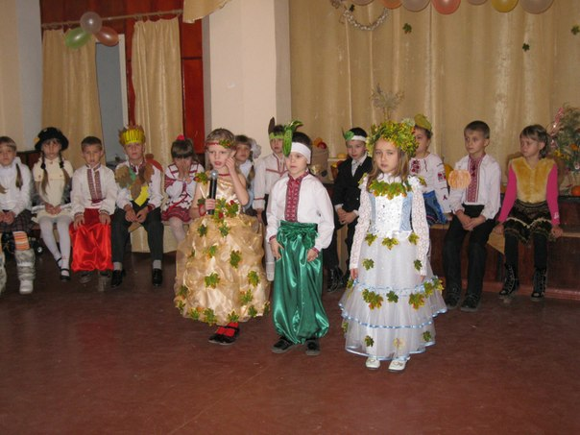

Моя Вітчизна - Україна !
Мета: виховання нацiональної свiдомостi учнiв i людської гiдностi, вiдродження паросткiв духовностi, формування рис громадянина Української держави; поглиблення знань про cимволи українського народу, їх значення; пробудження iнтересу до поглибленого вивчення iсторiї та культурних надбань українського народу; виховання глибокої поваги та любовi до Батькiвщини.
(Сцена оформлені у вигляді світлиці. На столі – портрет Т. Шевченка, прикрашений рушником. На столі, застеленому вишиваною скатертиною, хліб на рушнику, букет із колосків, калини, верби та барвінку. Збоку – розмальована українська піч.
На столі (так, щоб було усім видно) - красиво оформлений альбом (журнал) «Рідний край». На сторінках написані назви розділів журналу, які оформлені відповідно до змісту:
1. «Державні символи України»
2. «Слово про рідну матір»
3. «Народні символи України»
4. «Мова калинова»
5. «Пісня - душа народу»
6. «На твою книжкову полицю»

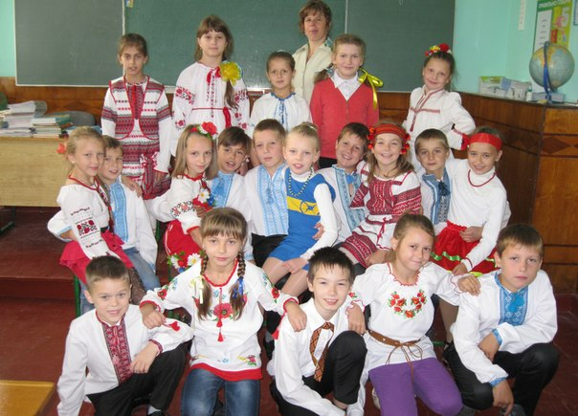
Ведучий: Любі діти! Сьогодні у вас в гостях усний журнал «Рідний край». Пам'ятаєте слова з букварика: «Рідний край, де ми живем, Україною зовем»? Як ви здогадались, випуск нашого журналу присвячений Україні, річниці її незалежності. (Відкриває журнал).
Сторінка перша: «Державні символи України».
Ведуча: Діти, запам'ятайте дату – 24 серпня 1991 року. В цей день прийнято Акт проголошення незалежності України, за яким Україна є самостійною демократичною державою. Виборовши волю, Україна має свої державні символи: герб, прапор і гімн, які уособлюють її історію, її сутність, тобто найбільш характерне для неї. Герб - символ влади. В основу сучасного герба нашої держави покладено стародавній золотий тризуб на синьому тлі (показує дітям державні символи). Національний прапор України – синьо-жовтий стяг.
Жовтий колір – це колір пшеничної ниви, колір хліба, зерна. Це і колір золотого сонечка, без ласкавого його проміння не дозрів би хліб. Синій колір – це колір чистого мирного неба.
В основу сучасного державного гімну України покладено мелодію пісні композитора XIX століття Михайла Вербицького «Ще не вмерла Україна». Послухайте, будь-ласка, його мелодію. (Звучить мелодія гімну).
Ведучий: Друга сторінка «Слово про рідну матір» - поетична.
Рідний край, Україна, Батьківщина. Які це прості і разом з тим прекрасні слова! Велика, священна і прекрасна любов до Батьківщини жила, живе і жи¶тиме в усіх чесних і щирих серцях. Т. Шевченко заповів нам:
Свою Україну любіть,
Любіть її, во время люте,
В останню тяжкую минуту
За неі'Господа моліть.
Поети наділені особливим талантом висловлювати почуття словами. У віршах вони називають Україну мамою, ненькою. Тому і сторінку ми назвали «Слово про рідну матір».
Батьківщина, як мати, одна. Нам її берегти і любити, як маму.
Учні:
1. Облітав журавель
Сто морів, сто земель.
Облітав, обходив,
Крила, ноги натрудив.
Ми спитали в журавля:
Де найкращая земля?
Журавель відповідає:
- Краще рідної - немає!

2.У всіх людей одна святиня,
Куди не глянь, де не спитай.
Рідніша їм своя пустеля,
Аніж земний в чужині рай.
Їм красить все їх рідний край.
- Нема без кореня рослини,
а нас, людей, без Батьківщини.

3. Є багато країн на землі,
В них - озера, річки і долини.
Є країни великі й малі,
Та найкраща завжди -
Батьківщина!
Є багато квіток запашних,
Кожна квітка красу свою має,
Та гарніші завжди поміж них
Ті, що квітнуть у рідному краю.

4. Є багато пташок голосних,
Любі-милі нам співи пташині,
Та завжди наймилішими з них
Будуть ті, що у рідній країні.
І тому найдорожчою нам
Є і буде у кожну хвилину
Серед інших країн лиш одна
Дорога нам усім Україна!

5. Є у кожної дитини
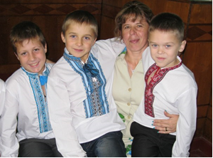
Матінка єдина.
Та, що любить нас і дбає,
Розуму навчає.
Є у кожної дитини,
Навіть сиротини,
Наша Мати солов'їна -
Рідна Україна.
І у кожному серденьку
Є і буде жити
Божа Мати - наша Ненька,
Мати всього світу.

6. Україно! Ти для мене диво!
І нехай пливе за роком рік,
Буду, мамо горда і вродлива,
З тебе чудуватися повік.
Україно! Ти моя молитва,
Ти моя розпука вікова.
І гримить над світом люта битва
За твоє життя, твої права.
Ведуча: Наступна сторінка – «Народні символи України».
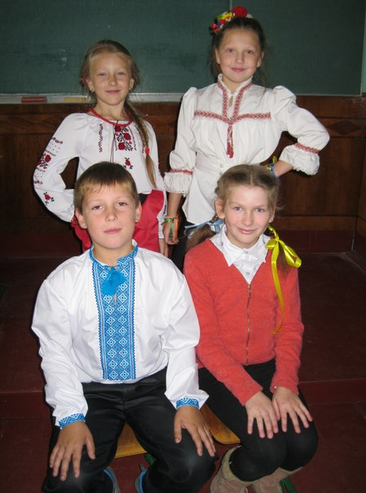
У кожного народу є свої улюблені речі, дерева, рослини. Верба, калина, барвінок - невіддільні від українського народу. Ось верба - символ краси, неперервності життя. Вона живуча: встромиш у землю гілочку і виросте дерево, засип ранку порошком меленої вербової кори - і кров зупиниться. З давніх-давен в Україні вербу вважали святим деревом. Перед Великоднем шостий тиждень посту називався «Вербним». На Вербному тижні, у неділю, святили вербу. Освячені її гілочки служили оберегами полів від граду, під час грози їх викидали надвір, щоб, як казали, «град припинився», обкурювали хату від хвороб, клали у купіль немовляти. Діти хльостали один-одного освяченими прутиками, примовляючи:
Не я б'ю - верба б'є.
За тиждень - Великдень.
Недалечко - червоне яєчко!
Спаси і сохрани, Матір Божа,
Під своїм покровом.
На це хльостання не можна було ображатись, оскільки верба давала силу і здоров'я.
А ось хрещатий барвінок - символ вічності. Послухайте, діти, легенду. Ця рослина, коли ще не мала своєї назви, дуже заздрила запашній фіалці, бо та була у великій шані серед людей. І тоді вона звернулась до богині Флори, щоб та подарувала їй аромат, красу і людську любов.
Однак не всесильною була Богиня квітів і весни і не змогла вона нагородити рослину великою красою. Зате дала їй гучну назву «вінка», що означає перемога. Що ж переможного вбачали люди у цій скромній, з такими ж скромними синіми квіточками рослині - вічнозеленій окрасі наших гаїв,
садів ? У ній прихована могутня цілюща сила перемагати тяжкі недуги. За це люди подарували барвінкові свою любов.
А це, діти, калина - символ кохання, краси, щастя. Навесні калина вкри¶вається білим цвітом і стоїть, як наречена у білому вбранні, а восени палах¶котить гронами червоних плодів. Калиною уквітчують весільний коровай, оселю, печуть смачні пироги, лікуються. Народ склав про неї багато легенд та пісень. Заспіваймо про калину.
(Діти співають «Ой, у лузі червона калина похилися»).
А тепер погляньте на ці рушники. Це теж символи українського народу. «Дім без рушників, - говорилось у народі, - як сім'я без дітей». Вони - старовинні обереги дому. Вишитий різними візерунками, рушник був неодмінним атрибутом багатьох обрядів: з рушником приходили до породіллі вшанувати появу нової людини, зустрічали дорогих гостей, виходили в поле чи справляли обжинки, проводжали в армію; дівчина подавала рушники на знак згоди при сватанні, молоді ставали на рушник під час шлюбного обряду, з рушником проводжали в останню путь. На багатьох рушниках були написи, як от: «На щастя, на долю», «Хай щастить тобі, доню» та ін. Це побажання тій людині, якій призначався рушник.
Вишивали рушники різними способами і кольорами. Ось цей вишитий квітами, червоними і чорними хрестиками. Чому таке поєднання?
У пісні співається:
Два кольори мої, два кольори...
Червоний - то любов, а чорний - то журба.
У житті кожної людини бувають радість і смуток. Так і на рушниках люди виписували свою долю. Я бажаю, щоб на ваших життєвих дорогах-рушниках були тільки світлі, радісні кольори і не було чорних-журби та печалі.
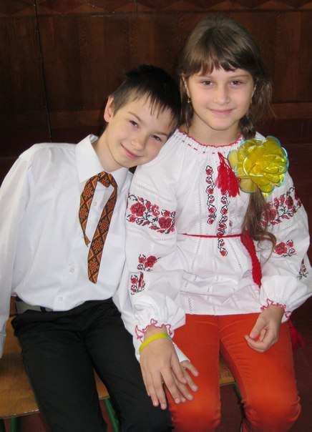

Ведучий: «Мова калинова» - назва наступної сторінки (крім назви, на сторінці написано прислів'я «Хто материнську мову забуває, той матір знева¶жає», намальовані гілочки калини, барвінку). «Мова кожного народу неповторна і – своя» - це рядки з вірша. Ми також любимо свою українську мову і називаємо її калиновою, солов'їною, барвінковою. Вона є державною мовою України. Послухаємо вірші про мову.
Учні:
1. Українська мова -
Давня й молода.
Світить рідне слово,
Як жива вода.
Звідки воно взялось -
Діло не просте...
В душу засівалось,
Із душі росте.

2. Рідна мова в рідній школі!
Що бринить нам чарівніш?
Що нам ближче і миліш,
І дорожче в час недолі?
Рідна мова! Рідна мова!
Що в єдине нас злива?
Перші матері слова,
Перша пісня колискова!

3. Мово рідна, слово рідне!
Хто вас забуває.
Той у грудях не серденько,
Тільки камінь має.
Як ту мову нам забути,
Котрою учила
Нас всіх ненька розмовляти,
Ненька наша мила?
4. Мова кожного народу
Неповторна і - своя.
В ній гримлять громи в негоду.
В житті - трелі солов'я.
На своїй природній мові
І потоки гомонять,
Зелен-клени у діброві
По-кленовому шумлять.

5. Солов'їну, барвінкову
Колосисту - навіки –
Українську рідну мову
В дар дали мені батьки.
Берегти її, плекати
Буду всюди й повсякчас,
Бо ж єдина - так, як мати, -
Мова кожного із нас.

6. Наша мова калинова
І ласкава, і медова,
І багата, і не бідна –
От що мова наша рідна!
Розцвітай же, рідне слово!
І в родині, і у школі,
Й на заводі, і у полі
Пречудесно, пречудово –
розцвітай же, слово!
Ведуча: Всі зрозуміли, що жити в Україні і не знати української мови – не повага до народу?
Друзі, а хто знає, чим українці славляться на весь світ?
Діти: Піснею!
Ведучий: Справді, українська пісня - це диво, її люблять у всьому світі.
Наступна сторінка нашого журналу - «Пісня - душа народу».
(Діти виконують «Одягну в неділю вранці», «Ой цвіте калина» та ін.).
Ведуча. Остання сторінка - «На твою книжкову полицю». Ми підготували виставку «Твої улюблені книги», ось вона перед вами. Тут ваші улюблені книги українською мовою, ознайомтесь, будь ласка.
Дякуємо всім, хто прийшов на наше свято!

